Jérôme Bosch 1450-1516

1- Bosch : sa vie et son milieu
1.1. Bosch et la ville de Bois-le-Duc
1.2. Influences et premières réalisations.
1.3. Publications contemporaines : Pic de La Mirandole et Sébastien Brant
2. Les scènes moralisatrices
3. La vie du Christ
4. Le triomphe des saints
5. Le Jardin des Délices
5- Style et héritage artistique
L’affirmation de de la « peinture de genre ».

1. Sa vie et son milieu : Jérôme Bosch
1.1. Jérôme Bosch 1450 1516 et ville Bois-le-Duc

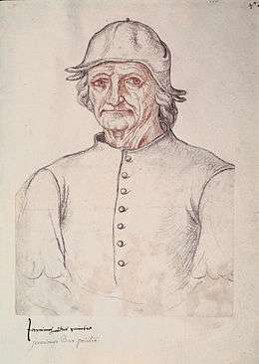
personnage très traditionaliste : forme de pensé du moyen-âge : perd de l’enfer …
Musée du Prado à Madrid : quasi toutes ses œuvres
Famille de peintres originaires d’Aix-La-Chapelle (Aachen ou Aken).
Réalise une trentaine d’oeuvres mais chronologie difficile à définir.
v. 1450 : naissance à Bois-le-Duc (Hertogenbosch), dans le Brabant (aujourd’hui Hollande)
v. 1460-1470 : peut-être formation à Utrecht dans un atelier d’enlumineur (réf. influence dumaître Evert van Soudenbalch).
1474 : mentionné pour la première fois dans les textes avec son père « fils de Jean le peintre ».
1482 : acquiert une maison en brique sur la grand’ place de Bois-le-Duc.
1486-1487 : mentionné comme membre de la confrérie de Notre-Dame.
1504 : commande par Philippe Le beau, duc de Bourgogne d’un retable du Jugement
dernier de très grande dimension (270 x 250mm) aujourd’hui disparu.
1516 : enterré à Bois-Le-Duc

- vient de Bois le Duc dans les Pays-Bas : foire très réputé, lieux de construction secondaire
- fait parti d’une famille de peintre qui venait d’Aix la chapelle
- très peu de commanditaire et peu de copies de Bosch
- peut être formation à Utrecht
- il doit être fils d’un peintre
- bon statue social : achète maison à la place du Bois le Duc
- anime les événement religieux de la ville
- œuvre la plus commenté par les ducs de Bourgogne : Jugement dernier mais aujourd’hui disparu
- C’est une ville bourgeoise très prospère : kleine Rome
- permet le développement d’oeuvre sérielles exportable
- Edifice le plus important de Bois le Duc : Eglise Saint Jean : plusieurs chapelles : présenté œuvres et commandité œuvre religieuse qu’il voulait mettre en avant
- ville drappante : commerce de draps
- société marqué par les maladies + ventes de draps + architecture sur la place traditionnel des villes nordique avec fontaine au centre
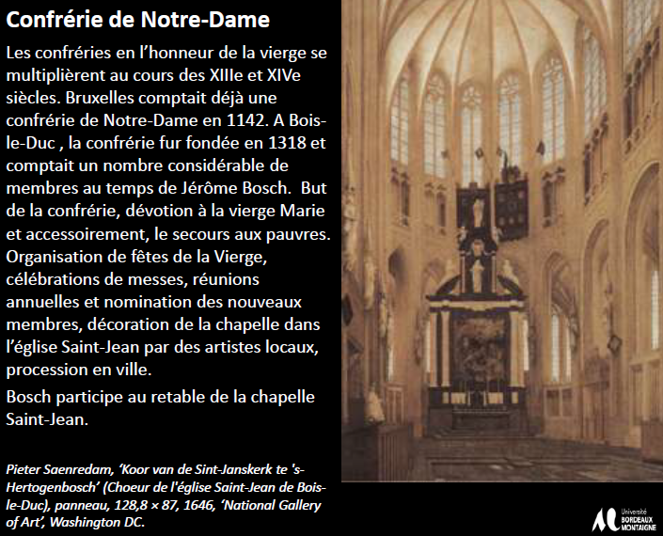

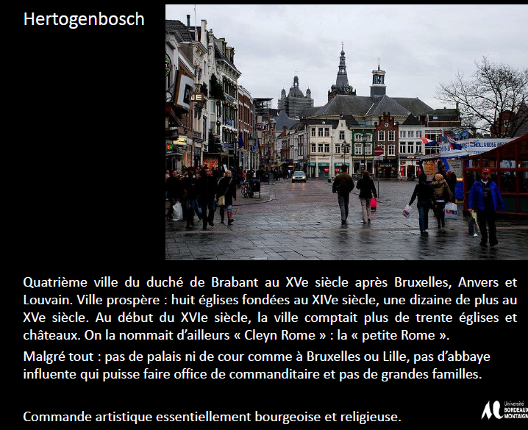
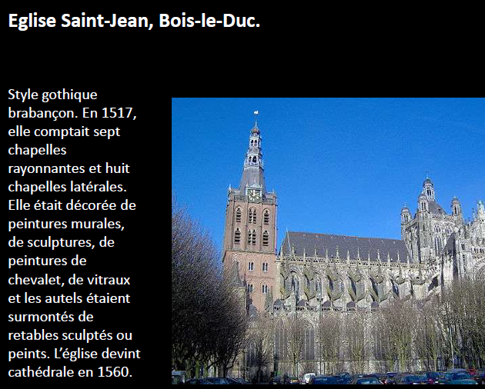
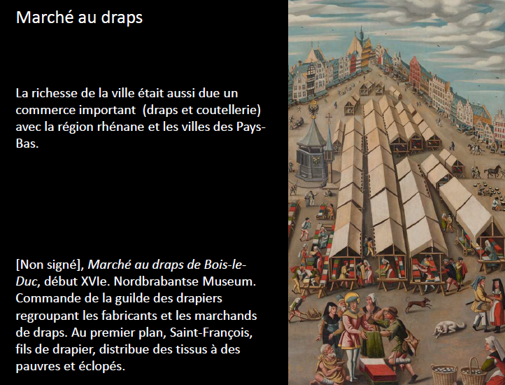
- fait parti des confréries Notre-Dame

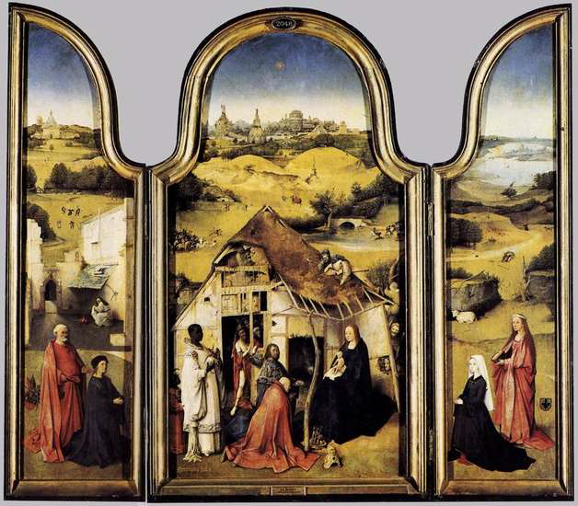
1.2 Influences et première réalisations

→ Jérôme Bosch, Epiphanie ou Adoration des mages, 1470-1485, huile sur bois. Philadelphie, Philadelphia Art Museum.
Donateurs et leurs saints : Saint Pierre et Sainte Agnès
- Influence de l’art Hollandais et des enluminures de manuscrits.
-Composition traditionnelle. Rapport spatial maladroit. Souci du détail.
-Sacrifice d’Isaac./ Visite de la reine de Shabbah au roi Salomon.
- influence de l’enluminure dans les détails
- triptyque dans Saint Pierre + Saint Agnès + Vierge à l’enfant + adoration des mages = les trois continent
- paysage traditionnel
- élément pas chez Van Eyck : ici joue sur la folie, l’ironie : à l’arrière personnage comme si roi mais rit devant la naissance du Christ et il est sale (anté-Christ) = personnage qui dérange la scène et fait opposition avec la nobles des rois mages (nobles des roi mages)
Scène vu comme noble
- Bosch : représente la pauvreté humaine : étable ruiné : monde sale, qui s’écroule, personnage à la frontière du maraudage et du viole.
= mise en scène du pêché de la paces humaines par la représentation des personnages

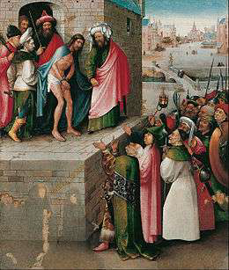
→ Jérôme Bosch, Ecce Homo, 1470-1485, huile sur bois. 71 x 60 cm. Francfort, Stoelelsches Kunstinstiut.

Composition traditionnelle des tribunaux du Nord de l’Europe
(terrasse ou balcon) . Rapport spatial maladroit. Souci du
détail. Exotisme de la scène : le mal est Ottoman avant tout
(Pilate). Utilisation de lettres gothiques « Ecce Homo » (Pilate),
« Crufige Eum » de la foule et « Salve nos Christe
Redemptor » a été effacé de la partie entre les deux
donateurs. Emblèmes du mal : Hibou dans la niche au dessus de Pilate, crapaud qui recouvre le bouclier d’un des soldats.

- scène dans une ville du Nord du l’Europe : mal à droite, sinueuse
- composition traditionnel dans les tribunaux : juger à l’extérieur sur une terrasse pour que la population puissent voir le rendu
- Christ : nu + main lié
- à l’arrière Conspilate : habillé en truc : dit « Ecce Homo »
- les donateurs sont presques effacé en bas à gauche : quasi transparent : pour représenté les donateur accompagné de leur famille et prononce des mots « sauve nous Christ rédempteur »
- l’être humain porte en lui, l’essence de son mal : il met l’accent sur la folie humaine, rides, véreux = race humaine sauf les donateurs =développe les défauts humains

Fait œuvre religieuse mais aussi œuvre « drôle » mais qui faut comprend comme œuvre moralisatrice et qui rappelle combien l’homme est mauvais et prend garde des défauts de l’homme.

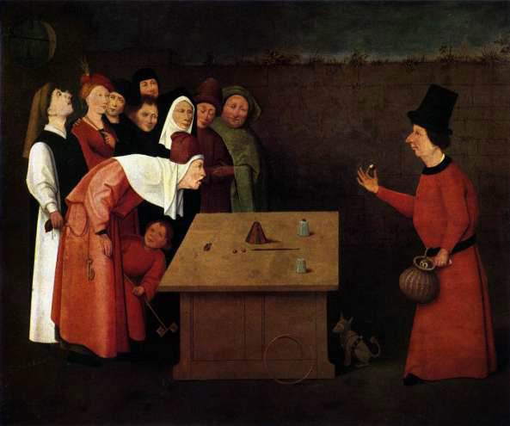
→ D’après Jérôme Bosch (copie), L’Escamoteur(Le charlatan, le
jongleur, le prestigitateur) huile sur bois, 53 x 65 cm.Musée de Saint-Germain-en-Laye., Musée Municipal.
Crapaud; moulin àvent, voleur…
« Oh combien de tour de passe-passe n’y at-il pas dans ce monde ! »
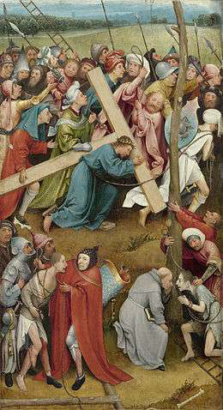
- hibou : symbole du mal : entrain de faire un mauvais tour, un personnage entrain de se faire voler

→ Jérôme Bosch, Portement de Croix, huile sur bois, 57 x 31 cm.
Vienne, Kunsthistorisches Museum.
En bas, mauvais larron et bon
larron.

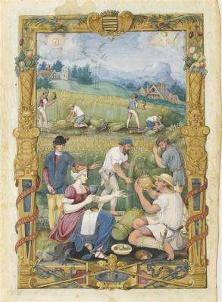
LIVRE D’HEURE : influences des livres d’heure contemporain hollandais
→ Livre d’Heures de Claude Gouffier. , vers 1550.
personnages dans les champs, paresse, entrain de boire, iconographie très naturaliste de cette vie quotidienne
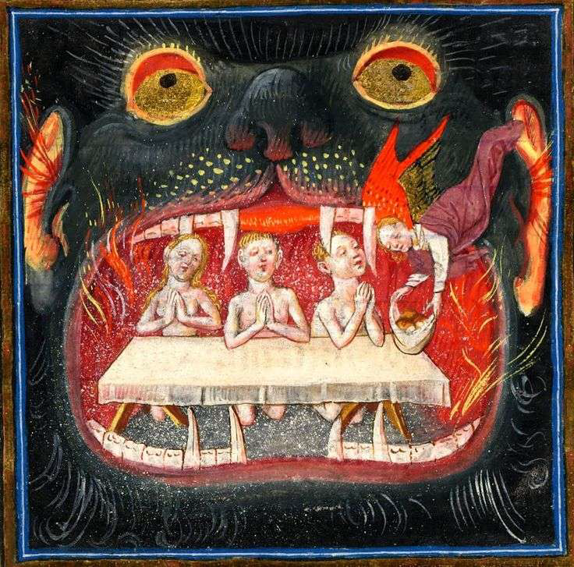
On montre l’âme humaine tels quel est.
Sentiments de la fin du monde arrive bientôt

→ Livre d’Heures de Catherine de Clèves. 1440, Flandre. Pierpont Morgan Library,New York

1.3 Publication contemporains ; Pic de la Mirandole et Sébastien Brant

Opposition entre la foi optimiste de la Renaissance italienne de Pic de La Mirandole et la vision sombre de la nature humaine du Nord de l’Europe.
Corrompu depuis le péché originel, l’homme se débat faiblement contre son penchant au mal et est davantage susceptible de sombrer au niveau des bêtes.
Littérature sur la folie très en vogue à la fin du XVe siècle, liée à unevision eschatologique du monde à l’approche de 1500 et profondément enracinée dans la culture visuelle médiévale des livres d’Heures.
Oppostion entre une foie en l’élévation humaine, l’homme ne peut pas s’échapper de son destin, folie humaine sans fin, vision très pessimiste du monde , vision de fin du monde

Pic de la Mirandole : humanisme florentin : beauté de l’âme, spiritualité, l’homme est son libre arbitre, peut changer son destin, tradition de l’art de mourir : Ars Moriendi (suir les tentations du diable jusqu’à la fin de sa vie + avarice, démons des tentation, intercession d’un ange qui peut sauver l’homme)

Best Seller : de Brant : La Nef des fous : vision sombre d’une humanité sur un navire et qui dérive sans savoir quoi faire, sans savoir s’en sortir = peu d’espoir dans ce monde

Erasme, Eloge de la folie : folie humaine, tout ce qu’il dit est une critique très forte du clergé et des prêtre + d’une société folles et dépravé

Bosch:représente le monde entrain de s’effondrer

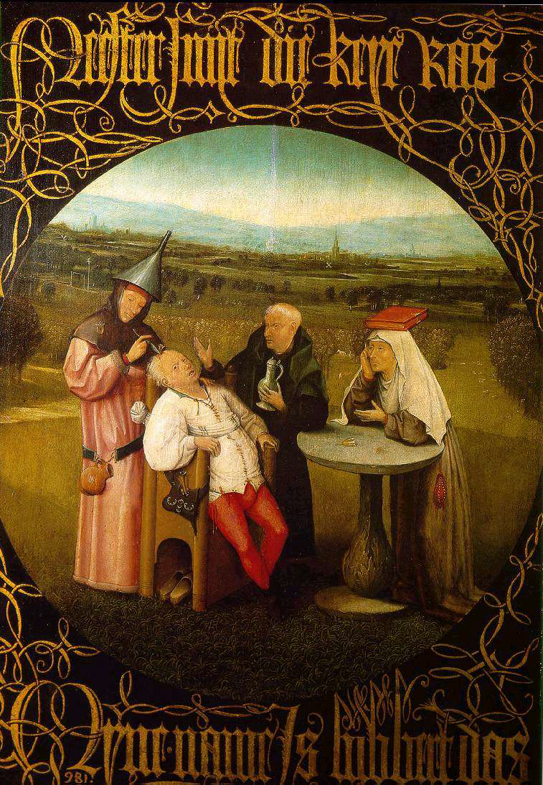
2. Les scènes moralisatrice

Malgré les efforts de l’homme : il vit dans un monde de fou

→ Jérôme Bosch (et atelier), Extraction de la pierre de la folie, v. 1485, huile sur bois, 47,5 x 34,5 cm. Madrid, Musée du Prado.
« Maître extirpe la pierre de la folie, mon nom est Lubbert Das »
(Lubbert : prénom paysan donné aux idiots dans les fables hollandaises).
Critique des ordres religieux et de leurs richesses. Pierre = tulipemais plutôt nénuphar car les tulipes n’avaient pas encore été importées en Hollande.
Table ronde : spherae infinitae de l’orbite de la terre : éternel recommencement de la folie humaine.
- chirurgie
- critique de charlatanisme, de la bêtise humaine,
- inscription en haut et en bas : critique
= représente la bêtise humaine qui s’allie avec le voles et le charlatanisme
- assie sur une chaise : le représente comme un charlatant, derrière à un entonoir (signe qu’il a bu) y sort une fleure + moine et religieuse regarde la scènes : la religieuse a la bible sur la tête.

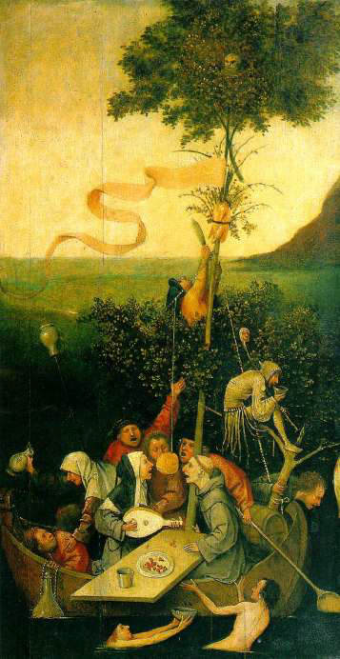
= Bosch : montrela folie qui se répète, que la religion participe au charlatanisme

→ Jérôme Bosch, La nef des Fous, [sd], huile sur bois, 57,9 x 32, 8 cm. Paris,
Musée du Louvre. Critique de la luxure , de la gourmandise et de la folie.
- barque avec convive avec personnes saoule qui se jette à l’eau
- fruit rouge : pêché et corruption
- deux personnages jouent un duo ensemble : religieux chante + religieuse lutte
- sorte alcool
- en haut : une allégorie du fou du roi : personnage qui comprend les faiblesse de l’homme + autre monte sur le mas du bateau pour décrocher un poulet
- crâne tout en haut : destin de l’humanité
= scène joyeuse mais aussi très sombre dans la morale de ce que peut l’humanité

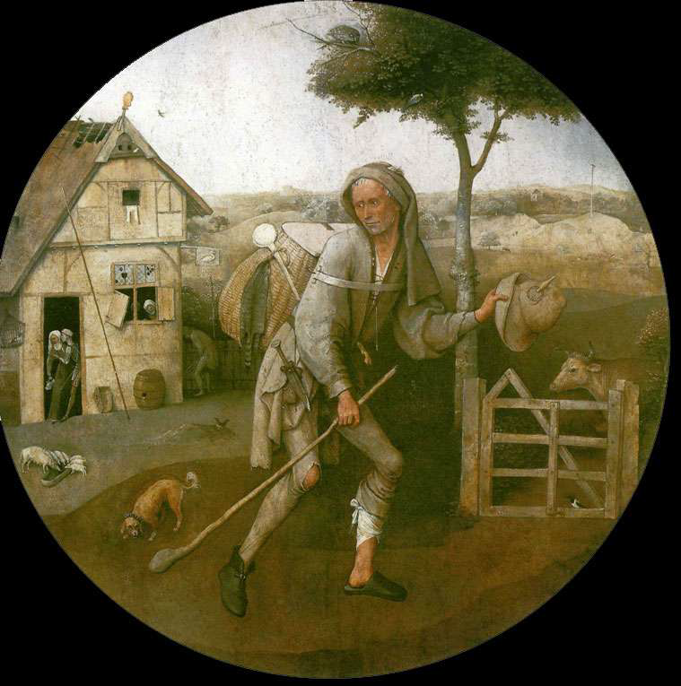
Dans succès : multiplications des scènes de genres, paît beaucoup

→ Jérôme Bosch,Le fils prodigue ou le vagabond, [sd], huile sur bois, 71 x 70,6 cm. Rotterdam, Museum Boijmans van Beuninger.
- étonnante
- personnage très pauvre : habits, mal rasé, accompagné
- chien derrière lui qui lui donne coup de bâton pour pas se faire mordre
- un bordel derrière : avec un symbole de l’oiseau(signe) : un fait urine, à la porte deux s’embrasse = œuvre très sombre, vagabond qui a tout perdu, part d’un lieu de prostitution et de débauche et ne sait pas où il va.
- homme pauvre
- avec signe : pour montrer le symbole du bordel
= commercent, connaît les troubles de son temps, littérature sur la folie des hommes

→Jérôme Bosch, Les sept péchés capitaux et les quatre fins dernières (dessus
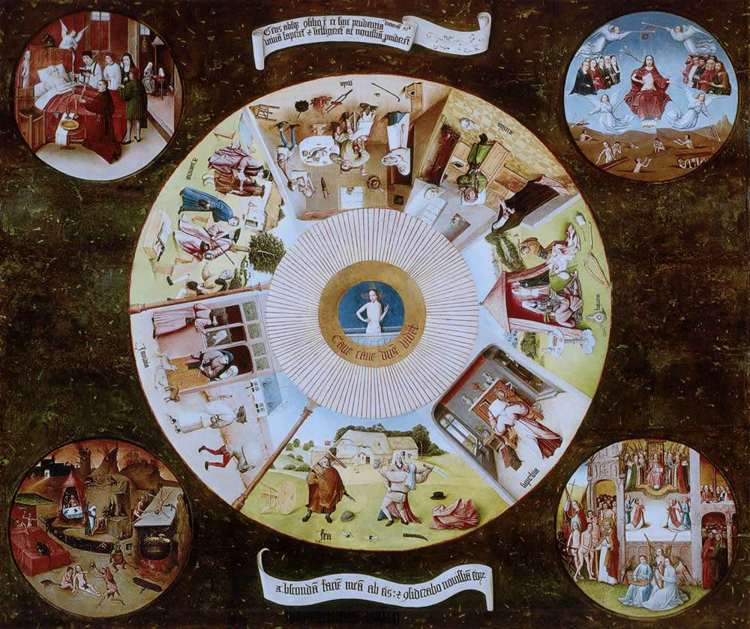
de table) , v. 1485-1490, huile sur bois, 120 x 150 cm. Madrid, Musée du
Prado

Mentionné dans les collections de l’Escorial dès 1574. OEuvre de
méditation et de préparation à la dévotion.
Deutéronome « Car c'est une nation dépourvue de jugement, et il n'y a en
eux aucune intelligence. » « Oh ! s'ils étaient sages! Ils considéreraient
ceci, ils réfléchiraient à ce qui leur arrivera à la fin. »
- table de méditation
- cercle entouré de scènes
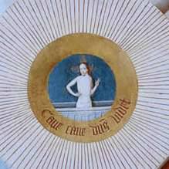
- tondo : forme circulaire
- comme un peu de l’oie, roue de la fortune : rappel à l’homme que la chance tourne et que la chance passe = chaque tour du cercle offre une chance de rédemption mais aussi de ce perdre = très fréquent comme thème
- œuvre de méditation et de préparation à la dévotion
- œil de dieu au centre : étendard de la résurrection : Christ qui sort de son tombeau
:Centre : série d’anneaux concentriques qui forment l’oeil de Dieu avec,
dans son iris, le christ se levant de son tombeau et montrant ses plaies.
« Attention, attention, Dieu voit ». Cave Cave Deus Videt
- filatère en haut/bas : rappel la folie des hommes
- cercle extérieur : paradis, enfer, la mort, le jugement dernier = rappel au-delà de ses 7pêché capitaux il y a le jugement dernier : salut ou perte

Autour: sept scènes quotidiennes ( pas représenations
allégoriques) des sept péchés capitaux : gourmandise,
paresse, luxure, orgueil, colère, avarice, envie.

L’envie est omniprésente, sentiment de vouloir avoir ce qu’à l’autre
→ = chien qui essaye de se partager l’os : l’envie + un père de famille qui regarde un homme, cette homme est en couple et sa femme ne regarde pas sa fille avec un autre homme ni le voleur

→ Bourgeoise se regarde dans un miroir : montre l’orgueil des riches
→ La gourmandise : mange et l’autre boit du vin, une femme apporte à manger et l’enfant par terre ne lui donne pas à manger : gourmandise + le feu brûle directement au sol + chaise percé, enfant chemise taché : allégorie du monde de chao

= perspective non rester, personnages trop gros comparé aux scènes, appropriation directe scènes moralisatrice qui montre le sombre de l’homme
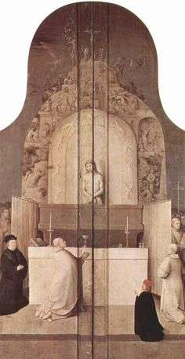
→Jérôme Bosch, Triptyque de l’Epiphanie,huile sur bois, panneau central : 1467 x 84 0 mm; volets : 1467 x 42 cm. Madrid, musée du Prado.
Fermé : messe de Saint-Grégoire. Ouvert : Epiphanie avec donateurs et leurs saints patrons (St Pierre avec ses clefs et Sainte Agnès avec son agneau).

Bosch intègre bien les codes du retable classique
- modèle classique
- messe de Saint Grégoire avec le Christ : au dessus de Christ : Golgotha
- grisaille
//
- intérieur : Vierge à l’enfant qui accueil les rois mages + le diable regarde depuis la porte de l’étable
- Influence de l’art Hollandais et des enluminures de manuscrits.
- Composition traditionnelle. Rapport spatial maladroit. Souci du détail.

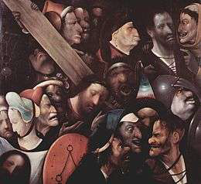
→ Jérôme Bosch, Le portement de Croix, huile sur bois, 76,7 x 83,5 cm. Gand, Museum voor Schone Kunsten. Sainte Véronique, le bon larron, les bourreaux.
- visage déformer par la laideur de l’âme
- Sainte Véronique : à le visage du Christ, elle part de cette scène
- composition qui joue sur les coloris
- œuvre religieuse sur la passion du Christ

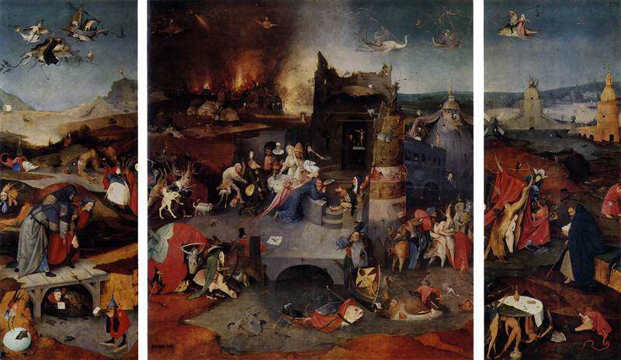
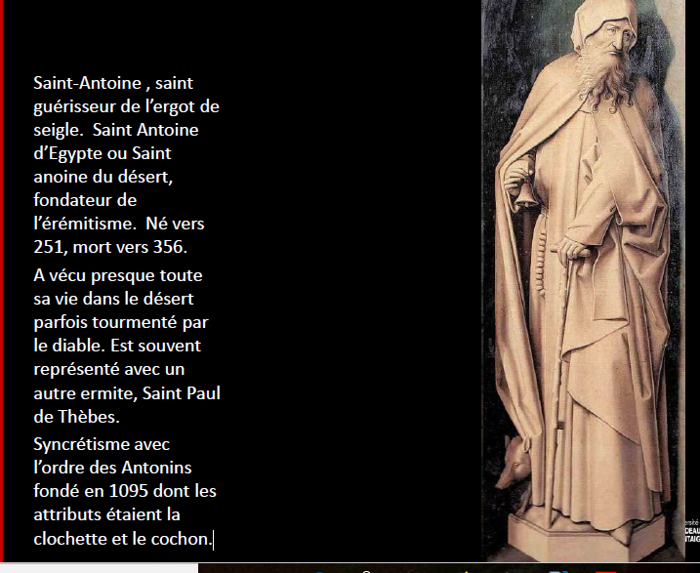
→ Jérôme Bosch, Triptyque de la tentation de Saint-Antoine, v. 1501. huile sur bois, 139 x 113 cm. Lisbonne, musée national d’art antique. Invocation de Saint-Antoine contre la maladie de l’ergot de seigle.
Scènes de la vie de Saint-Antoine et de la Légende dorée : tentation et résistance. Gauche : saint Antoine ramené après avoir subi des attaques démoniques en Egypte. Envolée de Saint-Antoine au centre.
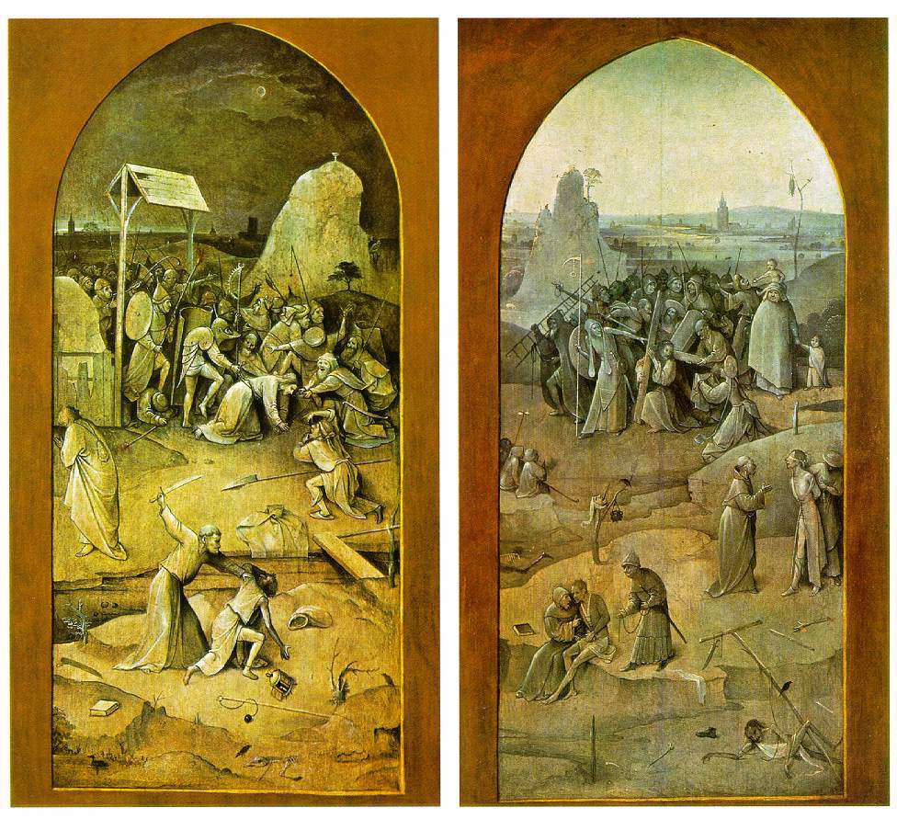
- œuvre pour les saint
- montre différentes scènes de la vie e Saint-Antoine ( représenté avec le cochon) Il est assimilié à l’ordre des Antonin : attribut de l’érmite et de l’ordre des Antonin
- il est associé à Saint Sébastien
- Ergot du seigle ou ergotisme
- œuvre moralisatrice de son temps
//
Population touché par l’ergotisme : pour s’en débarasser : faire des offrandes
- retable dans lieu très mystérieux : tout les malades déposent bougies, offrandes
- retable fermé avec la passion du Christ + Véronique
- à l’intérieur œuvre très détails, inventive avec beaucoup de motif culturel médiévaux
- Saint Antoine : se fait attaquer par des démons alors que seule dans le désert : les antonin le ramasse
- scène peupler de personnages fou : oiseaux, démons, diables, personnages mi-homme mi-oiseau
- scène centrale : toutes les tentations dont Saint Antoine a récité : les 7 pêchés capitaux : il est entrain de prier
- folie des hommes qui arrête pas de construire : tour de Babel
- motif récurent : fruit rouge (désir, luxure)
- personnages sur un poisson volant dans le ciel
- les tentations partent et il se réfuge dans l’Ancien Testament
- l’écriture lui permet de récité à ses tentations

→ Jérôme Bosch, Saint-
Jean Baptiste dans le
désert, huile sur
bois, 485 x 400 mm.
Madrid, Musée
Lazaro Galdiano.
Probablement volet
gauche d’un
triptyque.
- érmite qui lui aussi est tenté dans le désert par des démons
- représenté maigre + peau de bête
- Bosch renouvelle l’iconographie : assoupi, médite sur l’agneau de dieu (agnus dei)
- scène paysagère : bois verdoyant peuplé d’animaux
- scène inquiétante : il est assoupi sur une pierre qui reprend la logique du tombeau du Christ + champignon (mandragore) → allusinatio, symbolise l’enfer, le mal, la tentation du mal, oiseau entrain de piquer dedans le mal sort de la mandragore.
- ce qui le sauve c’est sa méditation dans ce désert si dangereux

→ Le jardin des délice, huile sur bois
- on le voit toujours ouvert, montre assez peu ce triptyque fermé, jamais vu auparavant : terre entouré d’eau qui est inserré dans un globe transparent + deuxième petit globle à gauche : Dieu avec l’Evangile
= création du Monde, créer forêt, éléments naturels, créer la lumière qui descend
- monde vierge de tout pêchés
= que va t-il se passée si on ouvre ce retable qui paraît dans un monde vierge
- texte de la genèse
- on ne connaît pas le commanditaire
- fait partie des collections des princes germanique des les premières années du XVIe
- pense que réalisé en 1504 : retable de mariage ?
//
Monde avant le pêchés : dieu entrain de prendre la mains d’Eve et lui indique qu’Adam est là
- humanité où le pêché a été découvert
- le pêché de chair
- œuvre moralisatrice
- plaisir charnelle : qui sans sont compagnon : chaos

→ créer l’homme dans un monde animalier, le seule personnage savant et cultivé est l’homme et la femme (les animaux se battent, courent …)
- fleurs de mandragore au fond
- l’arrière fond est sombre : préfiguration du futur pêché
- œuf crabe : fontaine de la connaissance mène l’homme à sa perte : plante avec une chouette (animal nocturne qui guête le moment où A&E vont pêché
- le serpent monte sur l’arbre de Vie : auquel E va mange
- au centre : vision sombre de l’humanité livrer à elle même : folie de l’homme, débauche, monde fou, décadence, Eve et Adam ne sont plus dans le paradis terrestre

- droite : pêché qui mène à l’enfer, enfer novateur où animaux, cochon attaque dané, personnages trop manger ont abusé de la gourmandise attacher sur la tables avec les lapins qui les tiennent par le pieds.
= la nature reprend le dessus sur le monde humain
= œuvre intérprèter au fil des siècle devient un art décoratif alors que c’est un message fort.
- personnage et chef d’atelier qui multiplie de copies, le monde européen envie le monde du commerce, pour les élites qui aimes les coloris, les détails
= peinture de genre : met en valeur la vie quotidienne.
Il influ

